Доклад директора ГУК «ОДМЦ «Люмьер» на заседании коллегии Департамента культуры 27 октября 2009г. на тему: «Кинообслуживание сельских районов области. Новый взгляд. Опыт. Проблемы. Задачи на 2010 год».
I. Состояние рынка кинопоказа в сельских районах области.
Государственная политика в сфере кинематографии на территории Ульяновской области реализуется через Департамент культуры и архивного дела и Государственое учреждение культуры «Областной досуговый методический центр «Люмьер».
По состоянию на 01.10.2009 года кинопоказ в области осуществляют 88 кинозалов разных форм собственности в том числе:
- Государственной собственности г. Ульяновск - 2
- Муниципальной собственности г. Ульяновск - 2
- Муниципальной собственности (село) - 73
- Частные и ведомственные кинозалы - 11
Итого: 88
Как же работают эти кинозалы?
динамика показателей работы киносети в УльЯновской области
в 2004 - 2009 ГГ.
Год | Кол-во кинозалов |  | Кассовые сборы  (тыс. руб.) |  | Кол-во посещений  (тыс. чел) |  | Средняя цена билета  (руб.) |  | Кассовые  сборы на  1 к/зал  (руб.)
Год | Всего | в т.ч. МО | Всего | в т.ч. МО | Всего | в т.ч. МО | Всего | в т.ч. МО | Кассовые  сборы на  1 к/зал  (руб.)
2004 | 175 | 165 | 28 876,8 | 291,6 | 494,1 | 82,1 | 59 | 3,5 | 175
2005 | 164 | 154 | 36 037,3 | 792,2 | 536,7 | 100,8 | 67 | 7,8 | 220
2006 | 107 | 96 | 49 747,9 | 963,9 | 615,7 | 65,1 | 81 | 15 | 465
2007 | 87 | 73 | 54 905,7 | 1120,5 | 630,9 | 66,7 | 87 | 17 | 631
2008 | 88 | 73 | 66158,4 | 1255,5 | 593,4 | 66,6 | 111 | 19 | 752
9 месяцев 2009 | 88 | 73 |  | 1007,9 |  | 50,9 76% от. |  | 20

Доля зрителей, обслуженных в малых городах и сёлах от общего количества кинозрителей Ульяновской области, составляет 11%.
Казалось бы, это очень мало (67,0 тыс. человек в 2008 году против 632,0 тыс. человек). Но эта цифра хоть немного, но растёт.
2006 год - 65,1 тыс. зрит.
2007 год - 66,7 тыс. зрит.
2008 год - 67,0 тыс. зрит.
9 месяцев 2009 - 50,9 тыс. зрит.
Недавнее анкетирование посетителей культурно-досуговых центров сел Ульяновской области, проведённое нашим самым большим методическим центром народной культуры, показало, что на вопрос «чего им не хватает в культуре села» молодёжь отвечала «отсутствие кинопоказа». Люди хотят смотреть кино, соскучились по нему.
Сегодня, в условиях кризиса, необходимо поднять все резервы, которые не требуют дополнительных материальных затрат, использовать все возможности для культурного обслуживания жителей села.
Кинопоказ – один из таких резервов. Доходы от кинопоказа в районах области ежегодно увеличиваются, хотя темпы роста и не очень значительны.
Тем не менее, если этой проблеме уделять достойное внимание, положительные результаты обязательно будут.Только один пример - Карсунский район. Мы провели мониторинг вопросов кинообслуживания населения района за последние 5 лет. Место Карсунского района среди двадцати одного МО области:
 | Единица измерения | Показатель | Место
1.Площадь района | (м2) | 1779,0 (4,8% всей области) | 10
2.Население | (тыс. чел.) | 27,4 | 9
3.Количество кинозалов | (ед.) | 8 | 3
4.Количество обслуженных зрителей за 9 месяцев 2009 | (тыс. чел.) | 7.5 | 2
5.Кассовые сборы от кинопоказа за 9 месяцев 2009 | (тыс. руб.) | 40,2 | 1
То есть, имея вполовину меньше возможностей по размеру района, числа его жителей, Карсунский район занимает 2 место по количеству обслуженных кинозрителей и 1 место по доходам от кинопоказа. А если посмотреть работу Карсунского района за 5 лет (2005-2009г.), то налицо тенденция роста.
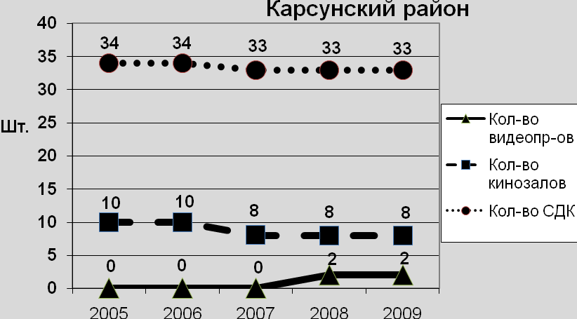
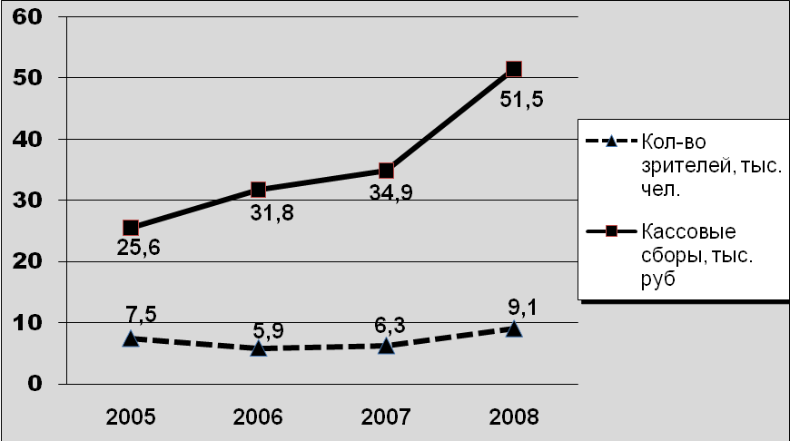

Считаю, к такому уровню работы по кинообслуживанию населения необходимо стремиться всем муниципальным образованиям. Вопросы кинообслуживания населения малых городов и сёл Ульяновской области сегодня особенно актуальны. Устарение киновоспроизводящей аппаратуры характерно для всех учреждений культуры.
Но вот отношение к использованию возможностей кино при проведении культурно-досуговых мероприятий и в целевой работе с аудиторией в муниципальных образованиях разное.
Их мониторинг по работе с образовательными и просветительскими кинопрограммами показал, что кино как инструмент воспитания, образования, формирования ценностных ориентиров общества используется недостаточно, а где-то, откровенно не используется.

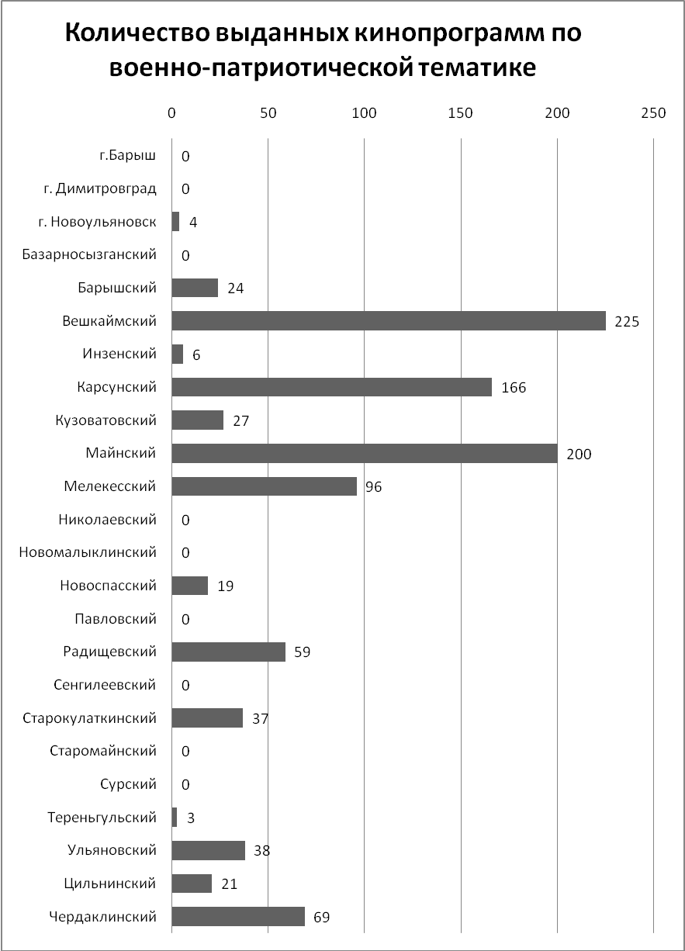
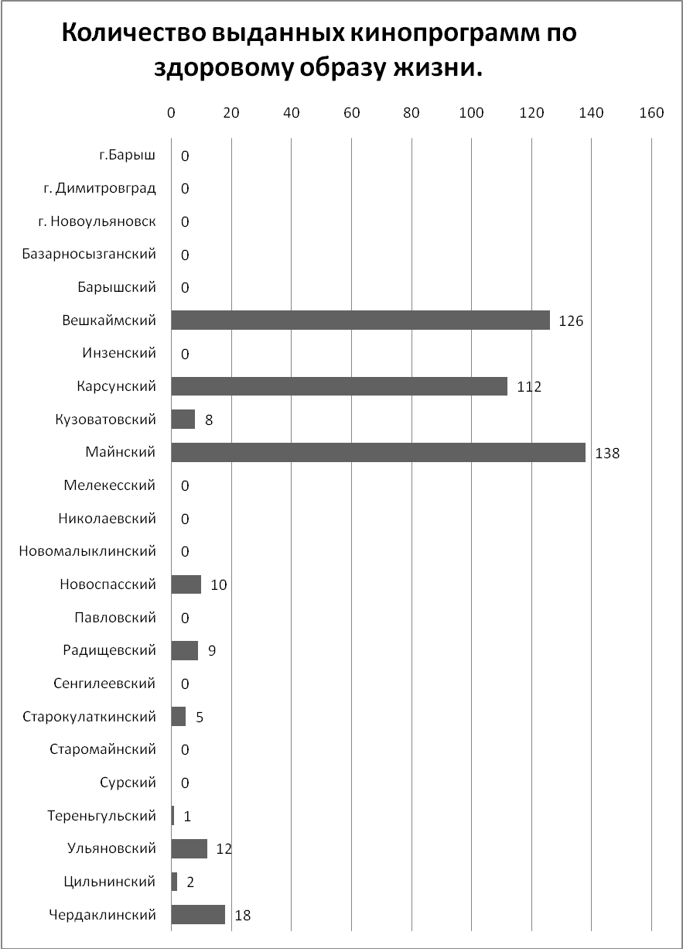

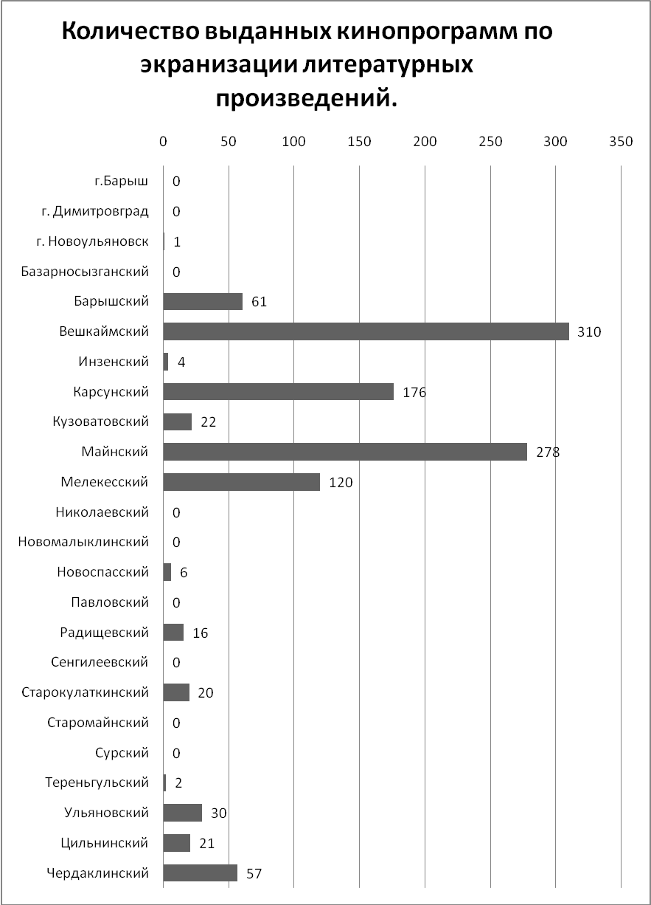

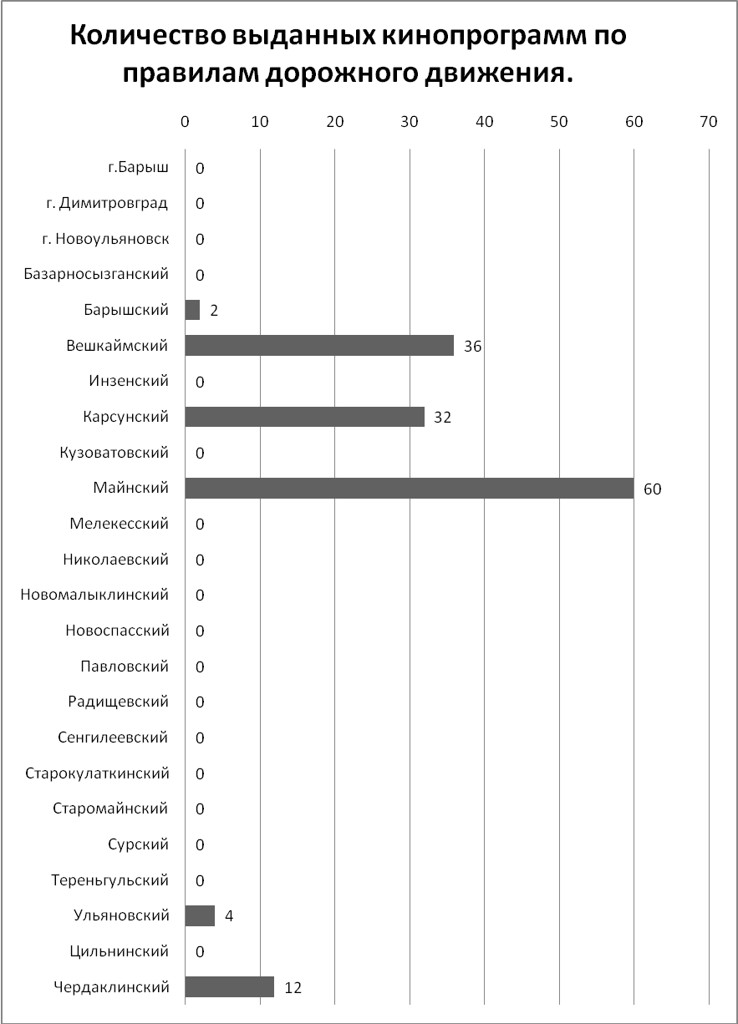

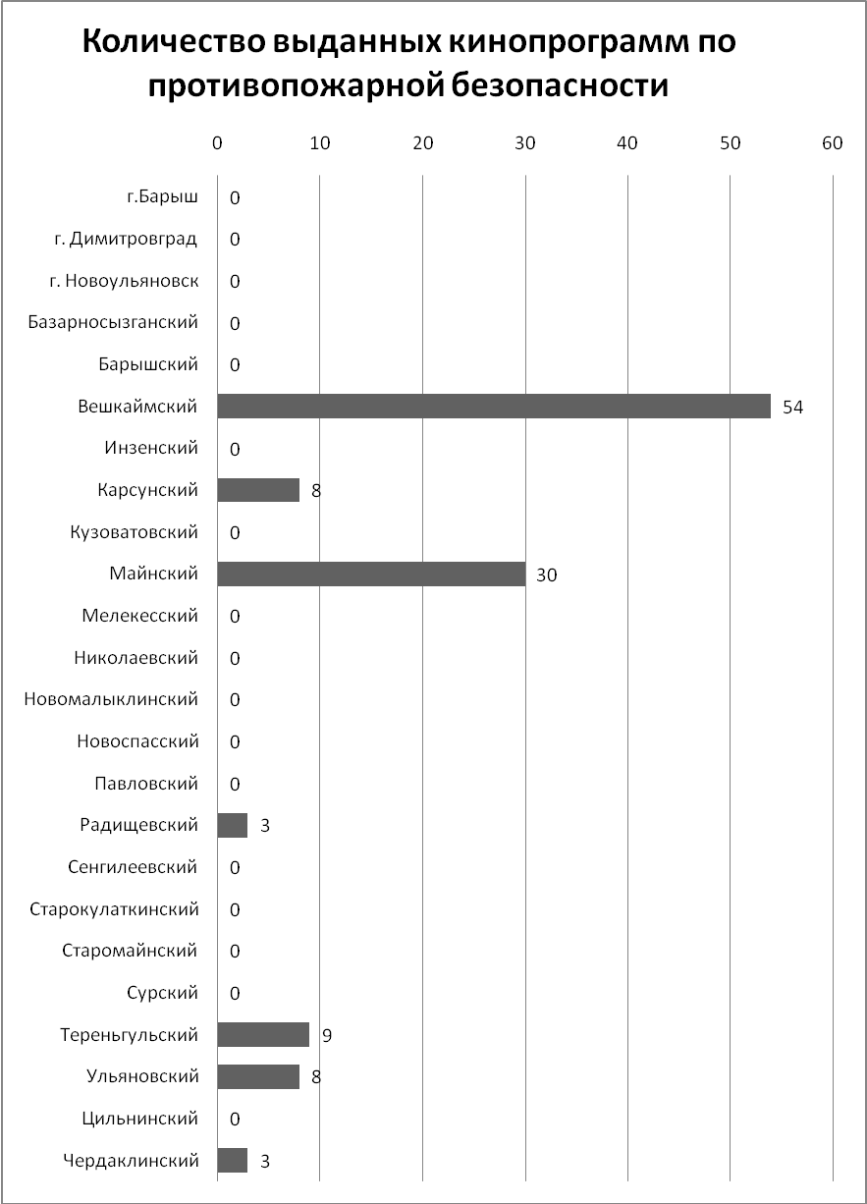

Анализ приведенных таблиц показывает, что несколько районов: Вешкаймский, Карсунский, Майнский активно используют в своей работе образовательные кинопрограммы, что положительно отражается и на финансовых показателях этих районов. Насколько широк диапазон использования возможностей кино можно привести на примере «Плана работы ГУК «ОДМЦ «Люмьер» на 2010 год, в котором 98 пунктов. То есть, кино отвечает почти на все красные и памятные даты нашего календаря. Нужно только уметь преподнести все это зрителям, заинтересовать потенциального потребителя наших услуг.
И здесь я перехожу к нашей работе со СМИ. За 9 месяцев текущего года ГУК «ОДМЦ «Люмьер» осуществило:
- публикаций статей о проблемах кинопоказа -35 единиц (в том числе 7 в районных СМИ)
- информаций на сайтах - 109 (в том числе 1 на сайте министерства культуры РФ, о киномероприятии в рп. Тереньга
- сюжетов по ТВ и радио -22

Список районных газет, разместивших статьи о кинообслуживания села.
№ п/п | Название района | Название и номер газеты | Название статьи | Дата выхода
1. | Новоспасский район | «Сельская правда» №12-13 | «Вот такое кино» | 05.03.09
2. | Майнский район | «Ленивец» №19-20 | «Как помочь киносеансу?» (возможности развития кино в сельских районах) | 16.04.09
3. | Цильнский район | «Цильнские новости» №17 | «Кино на селе» | 20.04.09
4. | Старокулаткинский район | «Кумяк Кляч» №21-22 | «Культура тормыши. Авылда кино кирякме?» (на татарском языке). | 21.04.09
5. | Старомайнский район | «Ленинская искра» №23 | «Кино на селе» | 03.06.09
6. | Базарносызганский район | «Новое время» №23 | « Оперспекти-вах развития кинематографа на селе» | 11.06.2009
7. | Мелекесский район | Мелекесские новости» | «Презентация киномобилиля» | 15.08.09
….Обратите внимание - в этой таблице три победителя областного конкурса «Лучший кинозал». То есть, если люди работают, то им есть что сказать и что показать.
Департамент культуры и архивного дела через свой методический центр (ГУК «ОДМЦ «Люмьер») прилагает немало усилий к сохранению и развитию кинопоказа на селе:
1) Проводится ежегодный конкурс «Лучший кинозал» (у нас уже 6 победителей). Все районы, где мы открыли кинозалы увеличили уровень доходов от кинопоказа от 3 до 47%. И это самый главный показатель его результативности.
2) В рамках решения Коллегии Министерства культуры Российской Федерации, состоявшейся в г. Белгороде, которая была целиком посвящена проблемам культуры села, на Общественной палате Ульяновской области 26.02.2009 был обсужден доклад директора ГУК «ОДМЦ «Люмьер» - «Проблемы кинообслуживания малых городов и сел Ульяновской области – государственная политика в сфере кинематографии». Результатом обсуждения стали рекомендации Общественной палаты:
- Правительству Ульяновской области
- Департаменту культуры и архивного дела
-Главам муниципальных образований с рекомендацией поддержки кинообслуживания сельского населения Ульяновской области

3) Были разработаны и доведены до районов области 24 вида методических рекомендаций, в том числе нормативно-правовых-3, экономико-аналитических-11, творческих-7 и рекламно-информационных-3. 4) Было осуществлено 5 выездных мероприятий (мастер-класс, круглый стол, семинар-практикум, презентация киномобиля, киновечер-презентация любительского фильма о Герое Советского Союза). 5) С 1 по 31 августа 2009 года проводилось анкетирование зрителей кинозалов сельских районов области по выявлению и изучению интересов населения в сфере «Культура».
Цель исследования: изучить средствами социологического анализа культурные запросы различных групп жителей Ульяновской области и выработать основные направления деятельности на предстоящий учебный год по работе с кинозалами области. Анализ представленных анкет показал высокий интерес жителей Ульяновской области к киноискусству:
- 36 % опрошенных хотя бы один раз в месяц посещают кинозал.
- 37 % зрителей полностью удовлетворены предоставляемыми киноуслугами.
- 42 % хотели бы видеть стереокино.
- 17 % за показ в кинозалах области фильмов на национальных языках.
- 31 % предлагают расширить спектр киноуслуг.
6) Из 7 проектов направленных ГУК «ОДМЦ «Люмьер» в ФЦП «Культура России и различные фонды- 3 предназначены для кинообслуживания села:
- «Киномарафон национальных кинематографий «Открывая друг друга»
- Военно-патриотическая программа «Отечественная киноклассика- наследникам великой победы» ( к 65-летию Победы в Великой Отечественной войне) -«Кинореабилитация онлайн»
7) В орбиту кинопоказов в сельских районах области привлекаются
технические возможности других организаций. Так, при проведении в рамках Клубов выходного дня «Кинофестиваля сказок из программ В.Леонтьевой «В гостях у сказки» и «Спокойной ночи, малыши!» кинопоказ осуществляется как в КДЦ, так и в школах сельских районов области. Результаты Фестиваля впечатляющи. В 2007-2008 учебном году через Кинофестиваль прошло 40 561 сельский ребёнок, в X-XII 2008 года – 7 992 детских зрителя, а в январские каникулы 2009 года - 2 075. 7

992 дет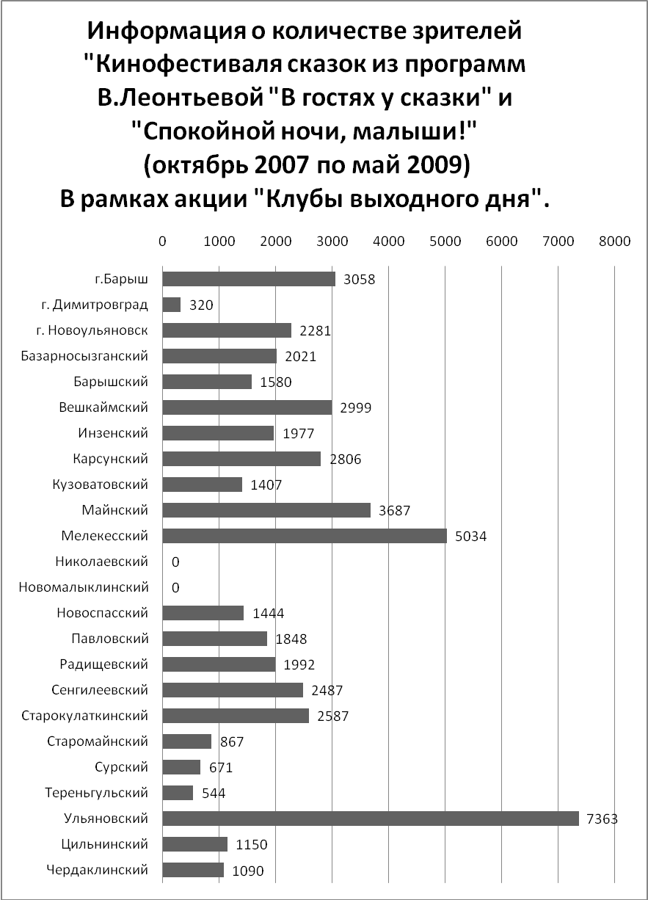сзрителя, а в январские каникулы 2009 года - 2 075.
8) Кроме этого, ведется работа по принятию нормативно-правовых актов о господдержке кинематографии и кинопроката в Ульяновской области:
- в Законодательное собрание внесен проект Закона Ульяновской области «О
государственной поддержке кинематографии и проката кинофильмов на
территории Ульяновской области».
- ведется работа по созданию областного государственного автономного
учреждения культуры «Ульяновск-Кинофонд» на базе существующего ГУК
«ОДМЦ «Люмьер».

Заключение … …З
Конечно, будущее развития кинопоказа на селе – за цифровыми технологиями, за многофункциональными комплексами типа «Киномобиль».
Но пока мы не так богаты, давайте более эффективно и креативно использовать тот технический и интеллектуальный потенциал, который у нас есть. Государство это понимает. Не случайно, что в рекомендациях Парламентских слушаний по вопросам кинематографии, состоявшихся в Госдуме 25 июня 2009 года было отмечено, что кинематограф, являясь формой самосознания нации, с одной стороны, отражает преобладающие в обществе ценности и нравственные представления людей, а с другой является мощным средством воздействия на их мировоззрение, формирование социальных моделей поведения.

Задачи на 2010 год:
1. Принятие Закона Ульяновской области «О государственной поддержке кинематографии и проката кинофильмов на территории Ульяновской области».
2. Завершение мероприятий по созданию областного государственного автономного учреждения культуры «Ульяновск-Кинофонд на базе существующего ГУК «ОДМЦ «Люмьер».
3. Достойное обеспечение мероприятий, посвященных 65-летию Победы в Великой Отечественной Войне.
4. Обеспечение методической функции учреждения, связанной с организацией кинопоказов в сельских районах области.
5. Реализация господдержки в сельских районах области через формирование областного фонда киновидеопродукции.

Предложения:
В целях реализации рекомендаций парламентских слушаний на тему: «Обеспечение развития российской кинематографии в целях формирования ценностных установок, соответствующих интересам российского общества и стратегическим задачам развития страны», содействия развитию инфраструктуры кинопоказа в Ульяновской области, а также создания объектов кинопоказа в населенных пунктах с численностью населения менее 300 тыс. жителей необходимо:
1. Обеспечить реализацию Областной целевой программы «Основные направления государственной поддержки традиционной народной культуры на территории Ульяновской области на 2009 – 2011 гг.» в полном объеме.
2. Предусматривать в бюджете Департамента культуры и архивного дела средства на пополнения областного кинофонда национальными фильмами, фильмами для детей, целевыми образовательными программами, формирующими «ценностные установки, соответствующие интересам российского общества и стратегическим задачам развития страны».
3. Продолжить работу по переоснащению сельских кинозалов под видеопроекционный показ фильмов на DVD-носителях.
4. В целях социально-культурной реабилитации незащищенных слоев населения открыть в ГУК «ОДМЦ «Люмьер» первый в области специализированный кинозал для инвалидов-колясочников.
5. В целях защиты интересов российских кинематографистов в системе кинопроката продвигать систему единого электронного учета билетов в кинозалах всех форм собственности.
6. Обеспечить привлечение в отрасль внебюджетных источников финансирования через социальную ответственность аграрного бизнеса - ремонты частными инвесторами сельских Домов культуры, приобретения для них видеопроекционной аппаратуры и др.
7. В целях исполнения законодательства, направленного на защиту детей от распространения информации, наносящей вред их здоровью, нравственному и духовному развитию, создать при Правительстве Ульяновской области комиссию (экспертный совет) для участия в проведении комплексных психолого-искусствоведческих экспертиз и искусствоведческих исследований для УВД по Ульяновской области.
…З
.И в заключении хотелось бы показать Вам небольшой фильм о проблемах сельского кинопоказа, который мы сделали специально к слушаниям в Общественной палате Ульяновской области (3,5 минуты).

Раздаточный материал:
- Основные показатели работы кинозалов Ульяновской области с фильмами областного кинофонда за 9 месяцев 2009 года (в сравнении с соответствующим периодом 2008 года).
- План ГУК «ОДМЦ «Люмьер» по проведению киномероприятий военно-патриотической направленности, посвящённых 65-летию Победы в Великой Отечественной войне (с 1 по 9 мая 2010 года) с репертуаром сельских районов области.
3. «Кино в цифрах». Таблицы о количестве выданных в 2009 году
кинопрограмм (в разрезе районов):
- Военно-патриотической тематики;
- По здоровому образу жизни;
- По экранизации литературных произведений;
- По правилам дорожного движения;
- По противопожарной безопасности;
- Информация о количестве зрителей «Кинофестиваля сказок из программ
В. Леонтьевой «В гостях у сказки» и «Спокойной ночи, малыши!»
(октябрь 2007 года - январь 2009 года).
- Образец листовки о Годе патриотизма и патриотического воспитания на территории Ульяновской области (о возможностях областного кинофонда для распространения в учебных заведениях районов области).
- Объявление для размещения в учреждениях культуры районов об областном конкурсе любительских фильмов «Кинолюбитель».

Директор ГУК «ОДМЦ «Люмьер» Л.М.Саурова

